ТЕХНИЧЕСКИ УНИВЕРСИТЕТ – СОФИЯ

ДИПЛОМНА РАБОТА

Тема: Разработка на REST базирана уеб услуга за менажиране на хранителния режим

Дипломант: Научен ръководител:
Любомир Филипов ас. Виктор Главев

София
2022

УВОД
В днешно време, голяма част от населението се причислява към категорията на хората с наднормено тегло. 13% от хората в средна годишна възраст страдат от затлъстяване, а 39% са с наднормено тегло. Много проучвания сочат затлъстяването като ключов фактор за развитие на редица здравословни проблеми. Хората с наднормено тегло и затлъстяване са изложени на по-висок риск от някои социално-значими заболявания, те включват: захарен диабет тип 2, сърдечно-съдови заболявания – исхемична болест на сърцето, повишено кръвно налягане (артериална хипертония), инфаркт, мозъчно-съдови заболявания – инсулт, злокачествени заболявания – рак на дебелото черво, на ендометриума.
Много от тези хора, страдащи от затлъстяване и наднормено тегло, все пак са направили опит да възвърнат своя нормален процент подкожни мазнини, излагайки се на така наречените „краш“ хранителни режими, но без особен успех, тъй като подходът на тези хранителни режими включва внезапното намаляване на калоричния прием, така хората са склонни към преяждане и оттам неуспеха на този режим.
Възвръщането на нормала телесна маса изисква значителни усилия от страна на човек, но пътят към здравословното тяло може да се улесни със софтуер, които помага със следенето на калоричния прием и хранителните вещества от приетата храна. Имайки информацията за различните храни, човек има възможността да изгради здравословни навици, които ще му позволят да запази теглото си.

ГЛАВА I:
Съществуващи решения и технологии за тяхното реализиране
  - MyFitnessPal

Фиг. 1.1 MyFitnessPal лого
MyFitnessPal е приложение за смартфон и уеб браузър, което има възможността да проследява диети и упражнения. Приложението използва елементи на геймификация, за да насърчи спазването на целите за упражнения и диета. За да проследят хранителните вещества, потребителите могат или да сканират баркодовете на различни хранителни продукти, или ръчно да ги намерят в голямата вече съществуваща база данни на приложението. MyFitnessPal има достъп до 14 милиона храни и включва показатели за проследяване на упражнения и калории.
Потребителите могат да свържат акаунта си в MyFitnessPal с други фитнес приложения като FitBit, Samsung Health и Apple Watch, за да консолидират информацията за фитнес в една платформа.
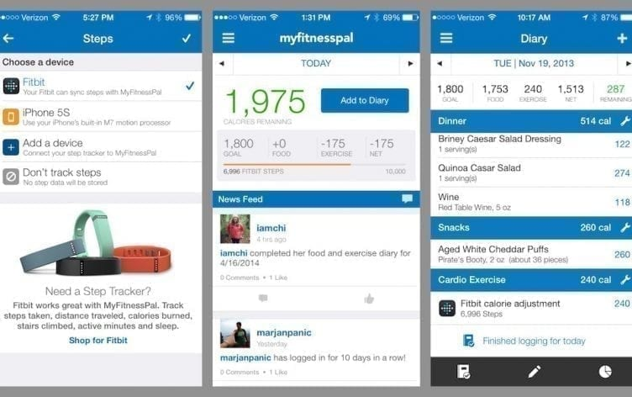
Фиг. 1.2 Мобилен потребителски интерфейс на MyFitnessPal
От MyFitnessPal предлагат и достъп до тяхното уеб API(Application Programming Interface), чрез попълване на форма за заявка за API ключ за достъп до него.
  - Cronometer

Фиг. 1.3 Cronometer лого
Cronometer е приложение за проследяване на храненето, което ви позволява да въвеждате и проследявате различни показатели, свързани със здравето, като калории, макроси, упражнения, биометрични данни и здравни данни. Един уникален аспект на Cronometer, в сравнение с подобни приложения за проследяване на храненето, е фактът, че той насърчава потребителите не само да броят калориите си, но и да се съсредоточат върху храненето си като цяло.
С Cronometer имате контрол върху вашата диета, хранене и макроси, но със структура, контрол и много точни данни, от които да работите, докато си проправяте път към личните си цели.
Понастоящем има над 5 милиона потребители на приложението и основната версия е напълно безплатна за използване, но имате възможност да надстроите до златен пакет, ако искате достъп до някои допълнителни функции, които наистина издигат вашето проследяване на следващото ниво.
Cronometer се предлага като мобилно приложение за устройства с IOS и Android и може да се използва и в уеб версия.
По настоящем Cronometer не предлагат достъп до възможностите предлагащи се от тяхното API.
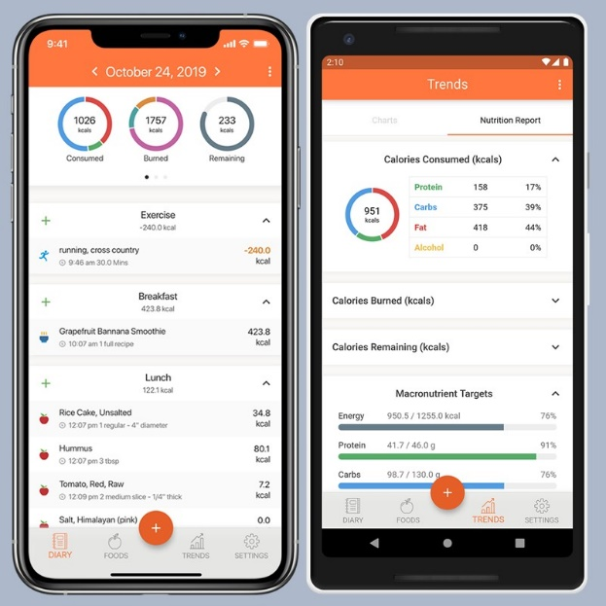
Фиг. 1.4 Мобилен потребителски интерфейс на Cronometer
  - Lose it

Фиг. 1.5 Lose It! лого
Lose It! - Calorie Tracker е приложение за отслабване с абонамент, което предлага на потребителя програми за отслабване от световна класа и над 40 инструмента за проследяване, за да помогне да постигнат целите си и да станат по-щастливи и здрави.
Някой от функционалностите, които Lose It предлага включват: сканиране на баркодове, регистриране на храни чрез снимка, проследяване на хранителни вещества, синхронизиране фитнес приложения-Fitbit, Misfit, Garmin, Google Fit, Withings, HealthKit, също така предлага и възможност за фастинг(от англ. „fasting“) – ограничено във времето хранене.
За да използват Lose it, потребителите е нужно да заплащат 39.99 долара на година, което се равнява на 3.33 долара за месец, или алтернативно да заплащат 19.99 долара за месец, като първите 7 дни са безплатни.
Също както Cronometer и MyFitnessPal, Lose It се предлага както за Android, така и за Apple мобилни устройства.
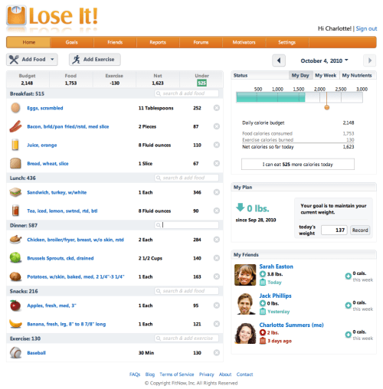
Фиг. 1.6 Уеб потребителски интерфейс на Lose It!

ГЛАВА II:
Изисквания и избор на технологии за реализация
2.1 Изисквания към проекта
Целта на проекта е да се разработи REST базирана уеб услуга за менажиране на хранителния режим. Тя трябва да включва функционалности, които помагат на човек подробно да проследява хранителния си прием с цел водене на по-добър и здравословен начин на живот. Такива функционалности включват:
- Търсене и регистриране на храните и продуктите, които е консумирал човек през деня
- Получаване на подробна информация за хранителните вещества и енергия, които храните предоставят
- Дефиниране на хранителни режими с цел по-добра организация за дадена седмица
- Регистриране на различни телесни показатели с цел проследяване на личностния здравословен прогрес
- Дефиниране на цели свързани с хранителния прием
REST уеб услугата следва да бъде използвана от бъдещи разработчици за дефиниране и реализиране на допълнителни функционалности, които може да се от полза на крайните потребители. В този аспект системата е нужно да покрива множествено нефункционални изисквания, описани по-долу.
2.1.1 Нефункционални изисквания
- Сигурност – за постигане на сигурност на уеб услугата ще се използва JWT token, който се издава за даден регистриран потребител в системата, по този начин се ограничава достъпът до данните притежавани от различните потребители.
Паролите, се съхраняват в базата данни в криптиран вариант, използвайки PBKDF2(Password-Based Key Derivation Function 2), който използва salt, за значително намаляване на колизиите и дава възможността двама потребители да имат една и съща парола.
- Разширяемост – за постигането на тази цел се използва onion architecture дизайн на системата, което помага с ясно дефиниране на отговорностите и ниската обвързаност на различните модули в системата.
- Производителност – уеб услугата трябва да е готова да се справя с увеличен брой заявки, когато необходимостта от ресурси нараства. Това се постига чрез добавяне на повече работни инстанции за обработка на заявките. Също така кодът използва асинхронно програмиране при четене и писане от базата данни, по този начин ресурсите за нишките се освобождават докато операцията завърши, така се намаляват общо използваните ресурси от уеб услугата.
2.1.2 Архитектура
Повечето от традиционните архитектури повдигат фундаментални въпроси за тясното свързване и разделяне на проблемите. “Onion Architecture” се въвежда от Джефри Палермо, за да осигури по-добър начин за изграждане на приложения в перспектива на по-добра възможност за тестване, поддръжка и надеждност. “Onion Architecture” адресира предизвикателствата, пред които са изправени 3-tier и n-tier архитектури, и предоставя решение за общи проблеми. Слоевете на луковата архитектура взаимодействат помежду си чрез използване на интерфейсите.
“Onion Architecture” се основава на принципа на инверсия на контрола. “Onion Architecture” се състои от множество концентрични слоеве, взаимодействащи един с друг към ядрото, което представлява домейна. Архитектурата не зависи от слоя на данни, както при класическите многослойни архитектури, а от действителните модели на домейна.
Слоеве на „Onion Architecture“ включват:
- Domain layer
- Repository layer
- Services layer
- UI layer
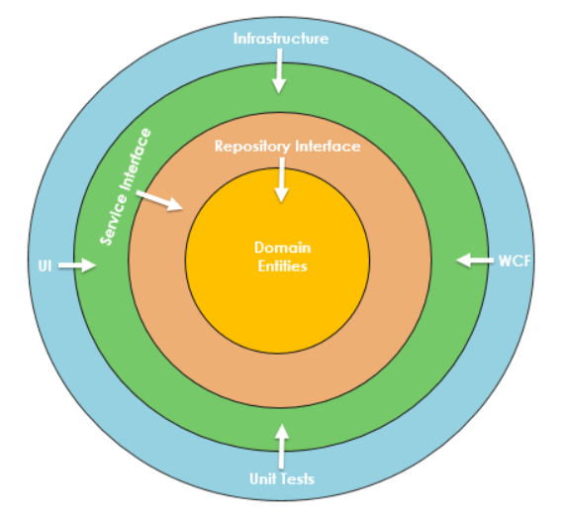
Фиг. 2.1 Onion architecture
Имплементацията в кода представлява логическо разпределение на слоевете в различни C# проекти, спазвайки зависимостите дефинирани от архитектурата.
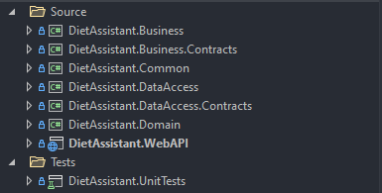
Фиг. 2.2 Дефиниция на .sln файла
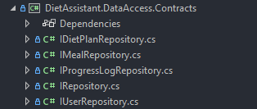
Фиг. 2.3 Интерфейси на DataAccess слоя
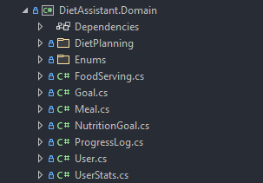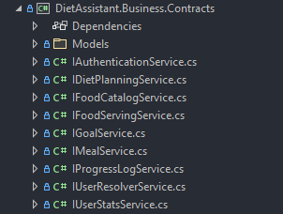
Фиг. 2.4 Domain слой и интерфейсите дефинирани от Application/Service слой
2.2 Избор на тип уеб услуга
Уеб услугата ще бъде реализирана с тип REST(Representational State Transfer). REST уеб услугите са базирани на URI(Uniform Resource Identifier) и HTTP протокола, като главно използват JSON за форматиране на данните, които преминават по мрежата, това ги прави съвместими както с различни браузъри, така и с други уеб услуги.
Главен елемент на RESTful уеб услугите, че те дефинират ресурси, които могат да се достъпват чрез основните глаголи в HTTP, a това са: GET, POST, PUT, DELETE. Те се основават на client-server принципа, определяйки единен интерфейс за комуникация с тях. Друг елемент е, че те са stateless, т.е. състояние между различните заявки към уеб услугата не се пази, тоест заявките са изолирани една от друга, което означава че, за да се извърши дадена операция, клиентът трябва да предостави всичката необходима информация. Това от своя страна води до възможността за добра скалируемост и производителност на RESTful уеб услугите.
В сравнение със SOAP(Simple Object Access Protocol) услугите, RESTful такива са по-леки, тъй като SOAP e протокол, при който съобщенията имат повече данни, това налага изискването на повече bandwidth, при по-голяма натоварване на мрежата SOAP уеб услугите би следвало да са по-бавни. Друг плюс при RESTful уеб услугите е, че браузърът може да кешира резултатът получен от такъв API, при SOAP услугите това не е възможно, което от своя страна довежда до загуба на ресурси и време за обработката на дадената заявка. Друга основна разлика е, че SOAP API имат много строг комуникационен контракт и обикновено изискват от клиента да използва специфична клиентска библиотека, за да ги достъпят. Това означава, че SOAP е тясно свързан със сървъра и осигурява но-нисък слой на абстракция в сравнение с REST. По-високото ниво на абстракция между две технологии означава по-малък контрол над тяхното взаимодействие. Това прави извършването на промени много по-трудно.
В днешно време, все повече и повече уеб услуги се базират на REST с цел те да бъдат по-гъвкави, леки, намалявайки използваните от системата ресурси и лесни за употреба от клиентите в мрежата.

2.2 Избор на програмен език

Фиг. 2.5 C# лого
C# e обектно-ориентиран, статично типизиран програмен език, който позволява на разработчиците да създават много видове сигурни и стабилни приложения, работещи върху .NET runtime. Той е бил създаден през 2000 година от Андрес Хейлсбърг, продължавайки да се развива и до днес, като най-новата версия е C# 11.
Като език от високо ниво C#, включва в себе си конструктиви, който правят разработката на приложения към .NET много по-лесни, в това число са включени: automatic garbage collection, делегати и евенти, LINQ и lambda expressions, multithreading abstraction(Task<T>). Друг плюс е че код писан на C#, се компилира до IL(Intermediate Language), който може да се използва и в други платформи, освен Windows, a именно Linux и MacOS.

2.3 Избор на уеб рамка за разработка

Фиг. 2.7 ASP.NET Core лого
ASP.NET Core е уеб рамка с отворен код за създаване на модерни уеб приложения, които могат да се разработват и изпълняват на Windows, Linux и Mac. Тя е създадена през 2016 от Microsoft, като наследник на ASP.NET. Той включва рамката MVC, която сега комбинира характеристиките на MVC и Web API в една рамка за уеб програмиране. Друго, с което се отличава е, че е направена със цел да улесни и оптимизира разработката на приложения, които работят в клауда.
Базиран е на набор от детайлни и добре факторизирани пакети NuGet. Това позволява на разработчиците да оптимизират приложението си да включва само пакетите NuGet, от които те се нуждаят. Предимствата на по-малкия обхват на приложението включват по-строга сигурност, намалено обслужване, подобрена производителност и намалени разходи в модела „плащаш за това, което използваш“.
Някои от предимствата, които ASP.NET Core предоставя:
- Разработка както на Web API, но и на приложения с потребителски интерфейс
- Лек, бърз и модулен HTTP request pipeline
- Вграден dependency injection
- Проектиран е за лесно тестване

2.4 Избор на среда за разработка

Фиг. 2.8 Visual Studio лого
Visual Studio е интегрирана среда за разработка (IDE) създадена от Microsoft. Използва се за разработване на компютърни програми, включително уебсайтове, уеб приложения, уеб услуги и мобилни приложения. Community варианта е безплатен, а професионалната версия изисква заплащане от 45 долара за месец.
Visual Studio значително улеснява работата на разработчиците, който пишат приложения, който използват .NET runtime. Той има вграден IntelliSense, както и модул за рефакториране на кода. Други функционалности включват дебъгер, дизайнер за проектиране на GUI приложения(WinForms), уеб дизайнер, дизайнер на класове и такъв за схемата на базата данни. Предлага се също и интегрирането на различни плъгини в това число влизат добавяне на source version control, като например Subversion или Git.

2.5 Избор на база данни

Фиг. 2.8 Microsoft SQL Server лого
MS SQL Server е система за управление на релационни бази данни (RDBMS), разработена от Microsoft от 1989 година. Той е създаден с основната функция за съхраняване и извличане на данни, което се изисква от други приложения. Може да се изпълнява или на същия компютър, или на друг в дадена мрежа. Тя поддържа както SQL, така и Transact-SQL, което представлява разширение на SQL, позволяващо дефинирането на променливи, обработката на изключения. Добавя други програмни конструкции, като if-statements, цикли и обработката на низове чрез допълнителни функции.
Някои от предимствата на MS SQL Server са:
- Притежава процеси и процедури, които имат за цел да оптимизират в голяма степен производителността и скоростта на базата данни
- Предлага високо ниво на сигурност на базата данни
- Поддръжка на транзакции
- Инсталацията и конфигурацията е улеснена
- Поддържа лесно възстановяване на данни при внезапни прекъсвания, което може да доведе до повредени данни, това се постига чрез автоматичното архивиране на данните*

2.6 Избор на среда за достъп до базата данни

Фиг. 2.9 SSMS лого
Microsoft SQL Server Management Studio (SSMS) е софтуерно приложение, разработено от Microsoft, което се използва за конфигуриране, управление и администриране на всички компоненти в Microsoft SQL Server. Тя съчетава широка група от графични инструменти с Водещ елемент в SSMS е Object Explorer, който позволява на потребителя да търси, избира и да работи с всеки от обектите на сървъра. Приложението има и „експресна“ версия, която може да бъде изтеглена безплатно.да търси, избира и да работи с всеки един от обектите на сървъра, това включват схемата на базата данни, таблиците, различните процедури и т.н.
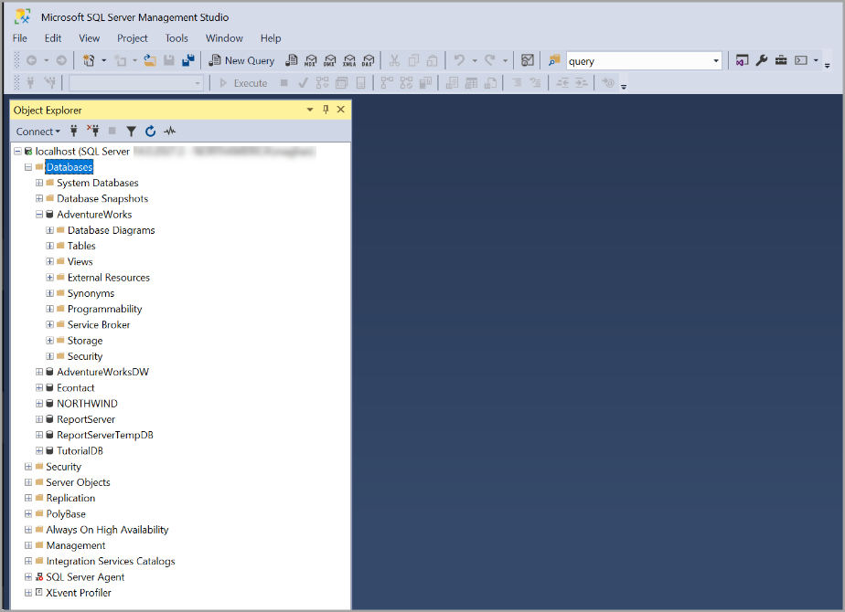
Фиг. 2.10 SSMS потребителски интерфейс

2.7 Избор на ORM(Object-relational mapper)

За ORM беше избран Entity Framework Core. Той представлява мултиплатформена технологична рамка с отворен код разработен от Microsoft за достъп до сървъра на базата данни. Той се намира между бизнес логиката на приложението и базата данни. Той се грижи за установяване на връзката с базата данни и също така помага за манипулиране на й, като позволява създаването на обекти и дава методи за работа с данните. API на Entity Framework се използва за извършване на всички операции, свързани с базата данни, картографирайки всички операции към нея с обекти от .NET.
EntityFramework Core предлага два начина на работа: code-first и database-first. Първият вариант приоритизира върху създаването на базата данни отколкото работата на вече създадена такава. Това се осъществява с дефиниране на модела на данните с .Net класове и контролирайки промените по тях чрез т.нар. миграции. Втората опция е по-удобна, когато вече имаме съществуваща база от данни.
Характеристики на Entity Framework Core:
- Моделиране на базата данни чрез .NET класове
- Способен е да работи върху Mac, Windows и Linux
- Притежава механизъм за следене на промените направени по заредените данни в паметта
- Позволява изпълнението на сложни заявки използвайки LINQ(Language integrated query)
- Заявките към базата данни имат възможност да бъдат изпълнени в транзакция
- Използва оптимистична конкурентност при изпълнение на транзакции
- Разполага с т.нар. FluentAPI, което позволява лесната конфигурация на обектите в базата данни
- Дава контрол над схемата на базата данни чрез създаването и изпълнението на миграции

2.7 Избор на облачна технология

Фиг. 2.11 Microsoft Azure лого
За облачна технология беше избрана Microsoft Azure, където ще се хоства уеб услугата. Microsoft Azure, често наричана Azure, е платформа за облачни изчисления, менежирана от Microsoft за управление на приложения чрез разпределени по света центрове за данни. Microsoft Azure има множество възможности като той предоставя софтуер като услуга (SaaS), платформа като услуга (PaaS) и инфраструктура като услуга (IaaS) и поддържа много различни програмни езици, включително Java, NodeJS, C#, инструменти и софтуерни рамки, както специфични на Microsoft, така и на трети страни. Azure предоставя удобен и лесен вариант за разработчиците да хостнат техните приложения и лесно да ги скалират с нарастване на потреблението. Самата услуга е обявена през 2008 г. с кодовото име „Project Red Dog“.
Предимства на работата с Microsoft Azure включват:
- Той предлага pay-as-you-go модел на разплащане, което означава, че разходите се изчисляват на базата на това колко се ползват, тоест в период на малко потребление се начисляват по-малки парични разходи.
- Лесна скалируемост и мащабиране на заделените ресурси.
- Предлага допълнителни техники за архивиране на данни, възстановяване от авария и осигуряването на пълната сигурност на данните.
- Предлага добър баланс между инфраструктура в облачна среда и тази реализирана на място
- Предлага способи за увеличена сигурност на приложенията, а това са Secure Identity & Аccess Management
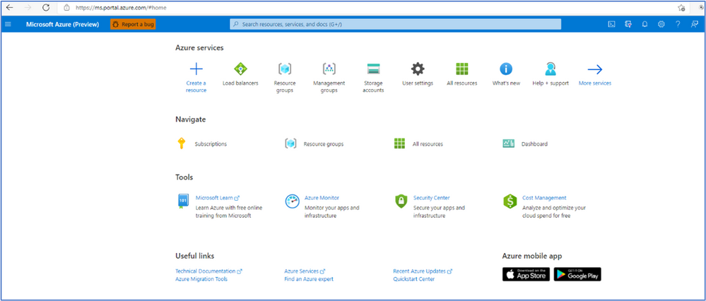
Фиг. 2.12 Azure Portal потребителски интерфейс

ГЛАВА III:
Програмна реализация
3.1 Реализирани функционалности от уеб услугата
Уеб услугата реализира следните функционалности:
- Регистрация и изискването на jwt-token за достъп до останалите url-ли, предоставяни от уеб услугата
- Управлението на всички храни в дневника, включвайки информация за техните калории и макронутриенти
- Търсенето на храни, по две категории: продукти и необработени храни, които могат да се добавят като част от режима(дневника) на хранене.
- Създаване и манипулиране на собствени хранителни планове
- Въвеждане и следене на прогрес по различни параметри
- Задаване и манипулиране на хранителни цели както и цели свързани с теглото, включва задаване на калории и макронутриенти, които трябва да се приемат за ден
- Автоматично изчисление на калории според зададената информация от потребителя и неговите цели.
Всяка от тези функционалности ще бъде представена в повече детайли в следващата глава. По-долу са описани детайли свързани с техническата имплементация на проекта.
3.2 Реализация на базата данни
Схемата на базата данни може да бъде разделена на три части, като главната таблица е Users таблицата. Трите части включват: управлението на хранителните планове, управлението на хранителния режим и управление на хранителните цели с въведените от потребителя параметри.
На фиг. 3.1 е представена схемата на потребителите и хранителните режими. Users таблицата съхранява потребителите, които могат да достъпват уеб услугата. За тях се съхранява име, имейл и паролата в хеширан вид. Meals таблицата съхранява информация за храненията му на дадена дата, който включват множество порции от храни. FoodServing таблицата описва каква храна е консумирал потребителя, в какви количества и в каква единица е била измерена. В FoodServings също се съхранява и идентификатор на записаната храна, получена от SpoonacularAPI.
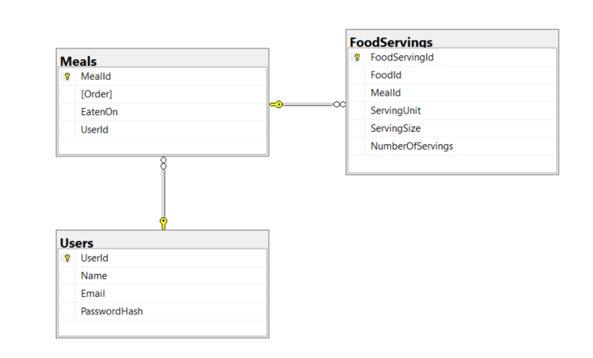
Фиг. 3.1 Схема потребител и хранителен режим
На фиг. 3.2 е представена схемата на потребител и хранителни планове. DietPlans таблицата съхранява определен хранителен план за даден потребител. MealPlan таблицата описва кога едно хранене трябва да бъде консумирано (ден от седмица и час), съдържайки информация и за определените порции от храни.
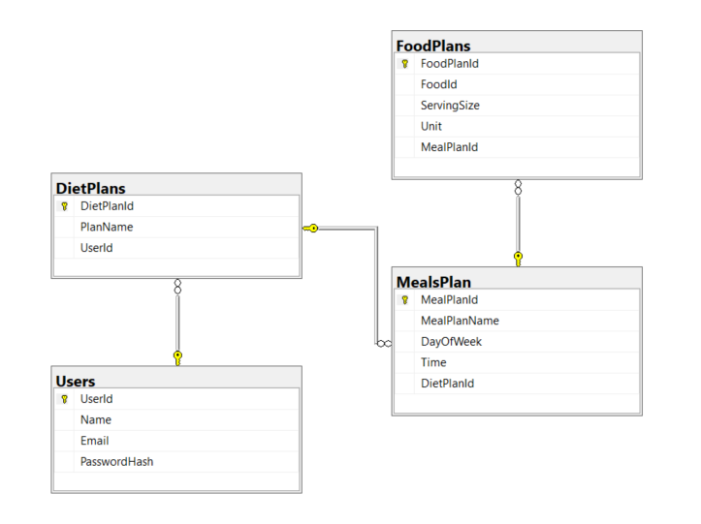
Фиг. 3.2 Схема потребител и хранителни планове
На фиг. 3.3 е представена схемата на потребителите и хранителните цели. UserStats таблицата съхранява информация относно телесните параметри на потребителя като тегло и височина. ProgressLogs таблицата се използва за съхранение на историята на потребителя за това как е погресирал по някои от маркерите: тегло, обиколка на ханш, обиколка на талия и обиколка на врат. Goals таблицата съхранява целите, които си е задал потребителя, според неговата активност. Целите също са обвързани с цели относно хранителни вещества, какви калории и други макронутриенти ще консумира за постигане на зададените цели.
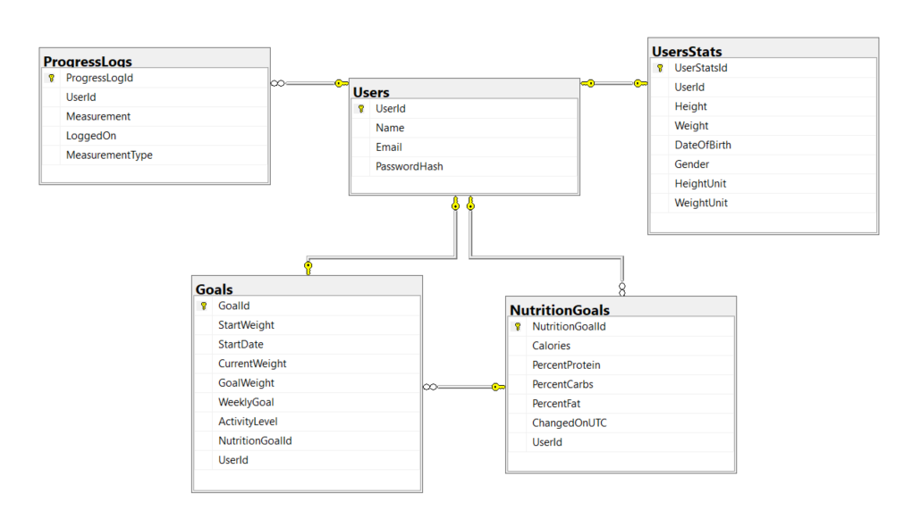
Фиг. 3.3 Схема потребител и хранителни цели
Базата данни е създадена, използвайки code-first подход с Entity Framework Core и FluentAPI. За управление на схемата на базата данни се използват миграции създадени чрез EntityFrameworkCore CLI Tool.
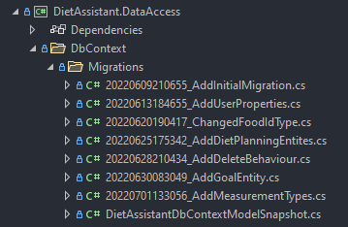
Фиг. 3.4 Миграции на EF Core в проекта
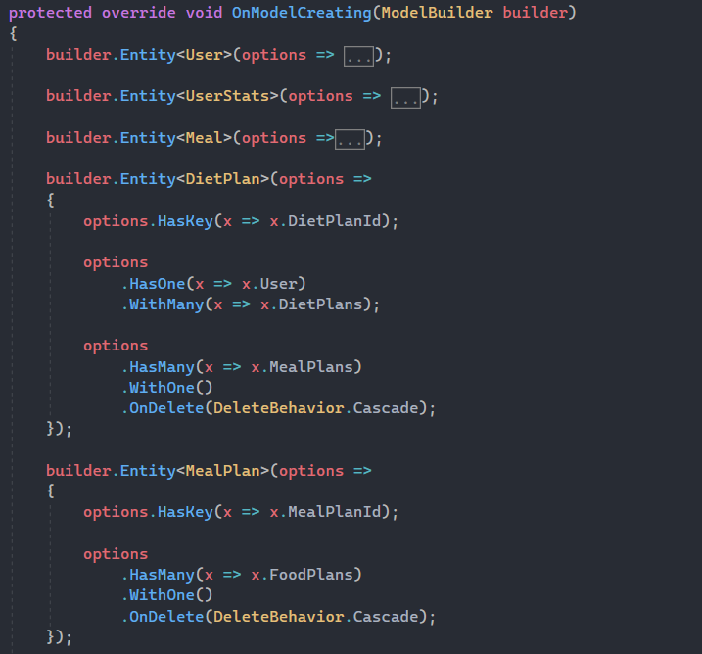
Фиг. 3.5 Конфигурация чрез FluentAPI

3.3 Документация на уеб услугата със Swagger

Фиг. 3.6 Swagger UI лого
Проектът използва Swagger за документация на входните точки(endpoints) на разработваната уеб услуга. Swagger имплементира OpenAPI спецификацията, която представлява формат за описание на приложно-програмни интерфейси(API) и по-специфично REST базирани такива. Swagger ни позволява да опишем структурата на нашите приложно програмни интерфейси (API), така че те да могат да бъдат прочетени от машина. Можем да напишем спецификация на Swagger за нашето API ръчно или да я генерираме автоматично, чрез използването на анотации, които се използват в сорс кода.
Swagger UI e един от инструментите на Swagger, с който можем да визуализираме нашия приложно-програмен интерфейс, като позволява и взаимодействието с него. По този начин разработчиците лесно могат да работят върху клиентската част на приложението, използвайки визуализацията, която Swagger предлага. Също така улеснява процеса по запознаване с текущите функционалности на API-то, както и работата на QA(Quality assurance) специалистите по тестване на ППИ.
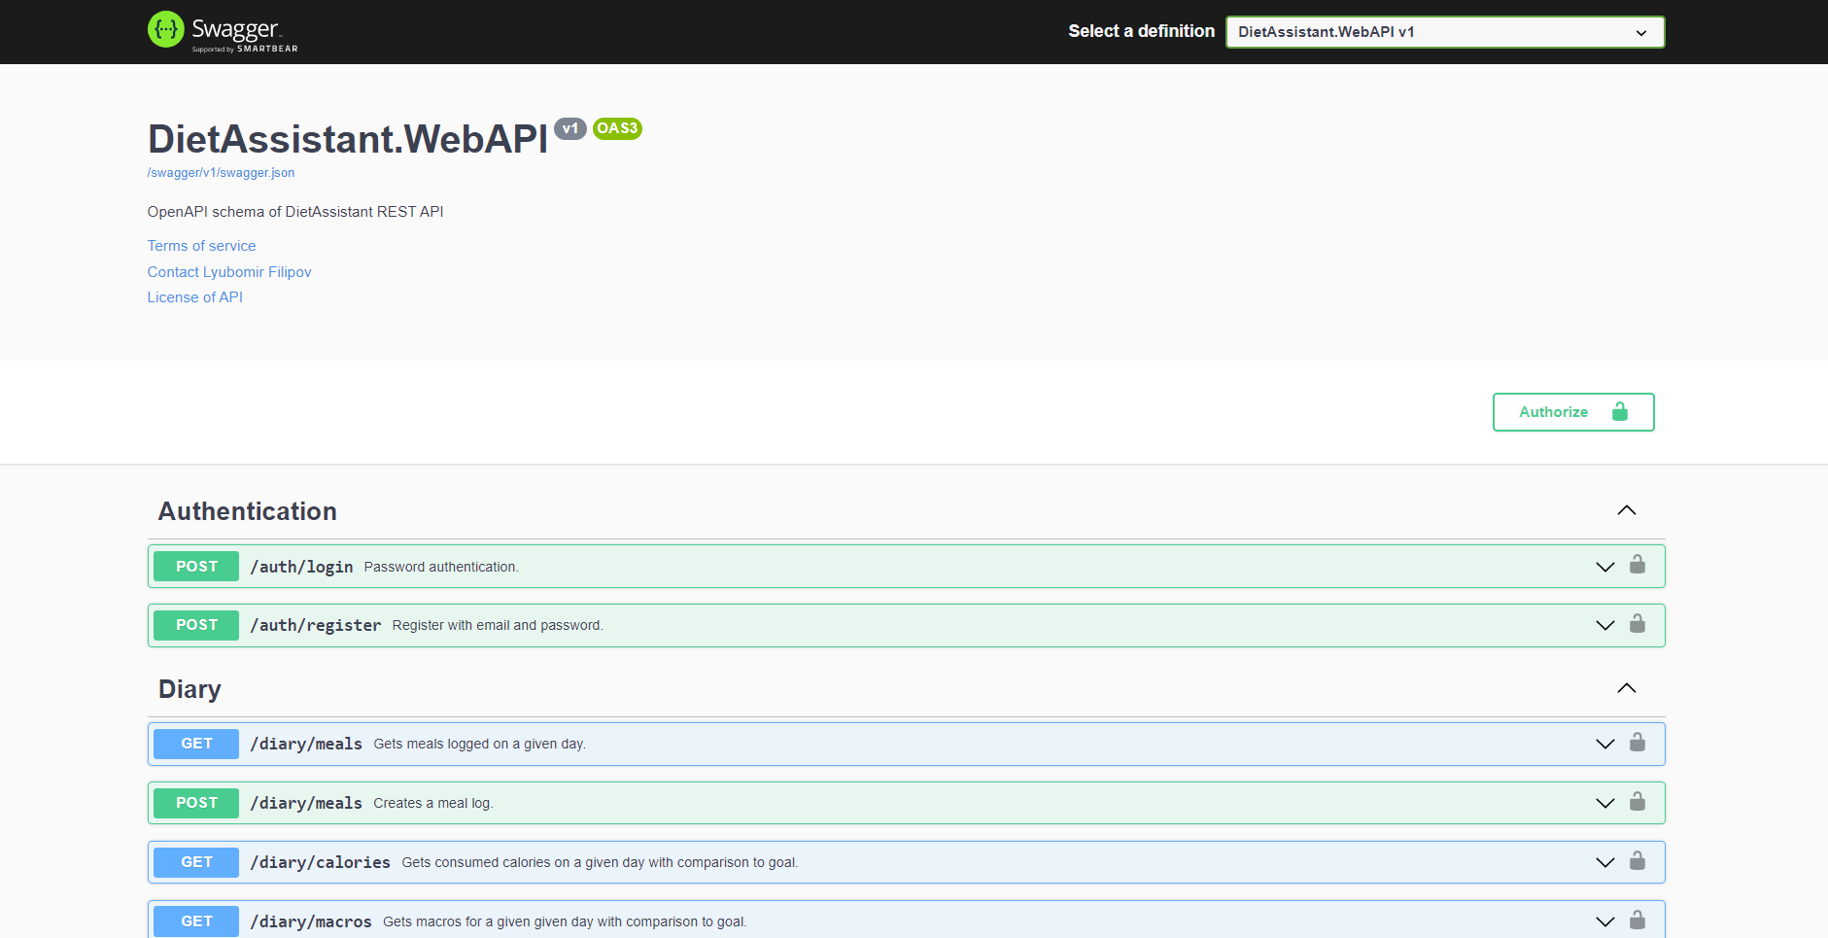
Фиг. 3.7 Потребителски интерфейс на Swagger UI, разработен в проекта

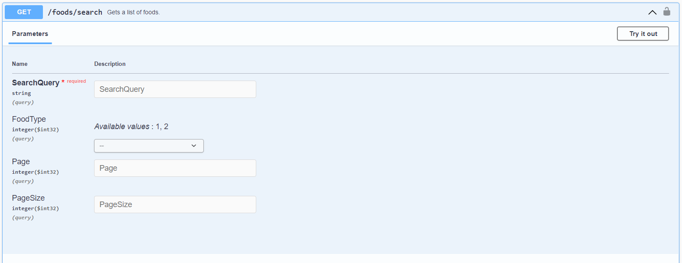
Фиг. 3.8 Примерна заявка през Swagger UI в проекта

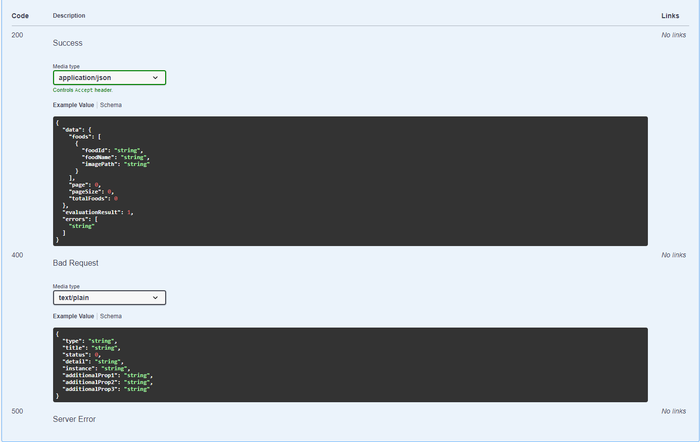
Фиг. 3.8 Примерен отговор на заявка в Swagger UI в проекта

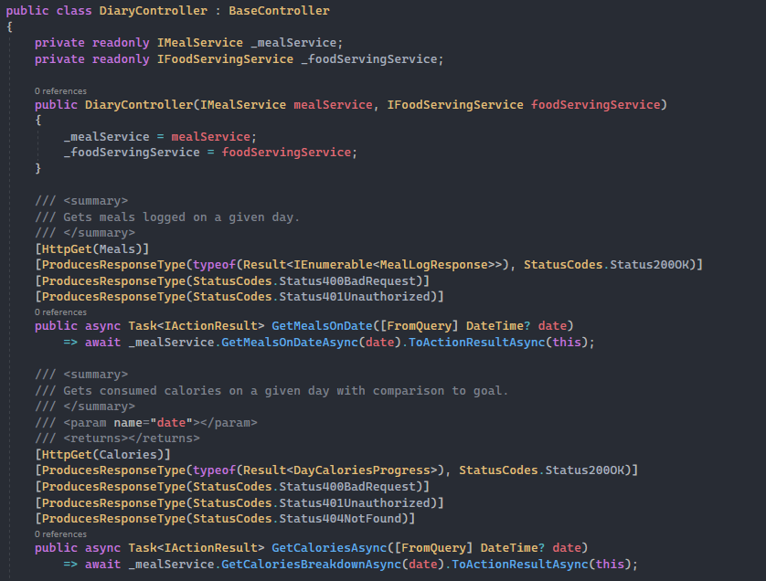
Фиг.3.9 Примерен контролер с анотации в проекта\
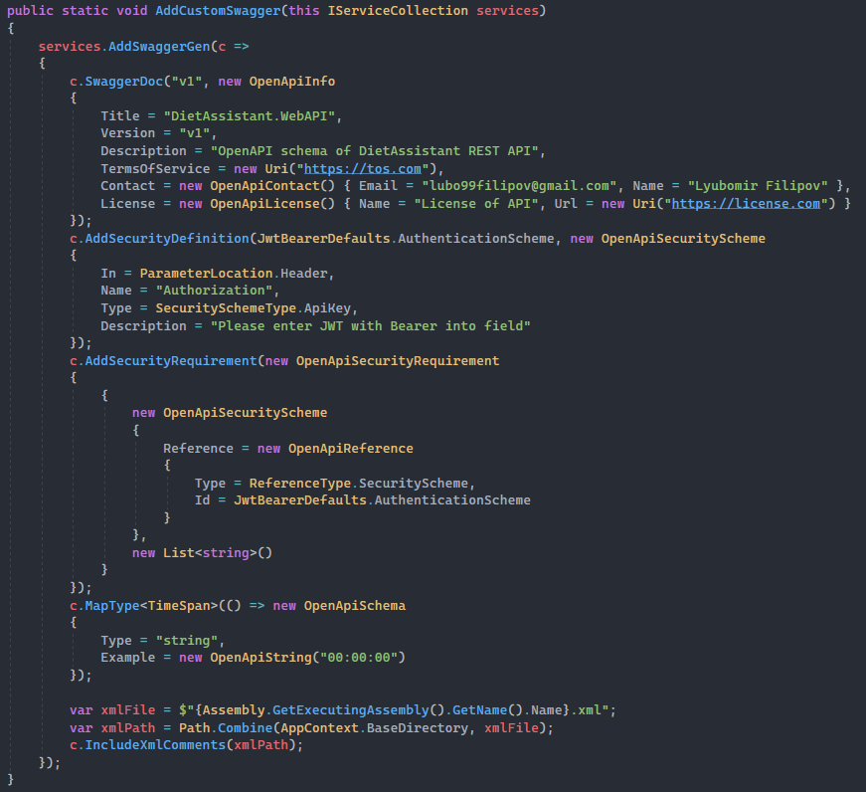
Фиг.3.10 Конфигурация на Swagger в проекта
3.4 Прихващане на грешки и формулировка на отговорите на уеб услугата
За формулиране на отговорите на уеб услугата се използва т.нар. Result шаблон. Toй позволява уеднаквяване на отговорите от уеб услугата с цел по-лесното консумиране от други уеб услуги и приложения. Всеки отговор бива от вида: Данни, Тип на резултат от операцията и списък от грешки, ако са налични такива.
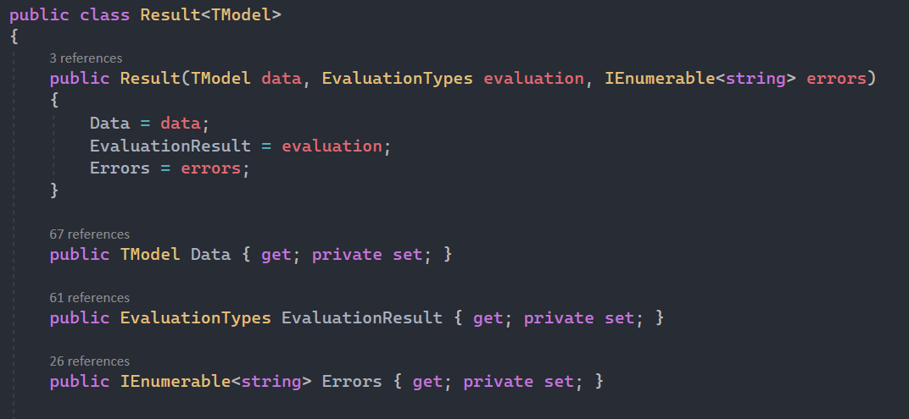
Фиг. 3.11 Tип на отговор от уеб услугата в проекта
За прихващане на грешки се дефинира глобален catch блок чрез използването на мидълуеър от ASP.NET Core. Това позволява прихващането на неочаквани грешки от приложението и преобразуването им до отговор със статус код 500(internal server error) с информация за грешката. На фиг. 3.11 е показан горе споменатият мидълуеър.
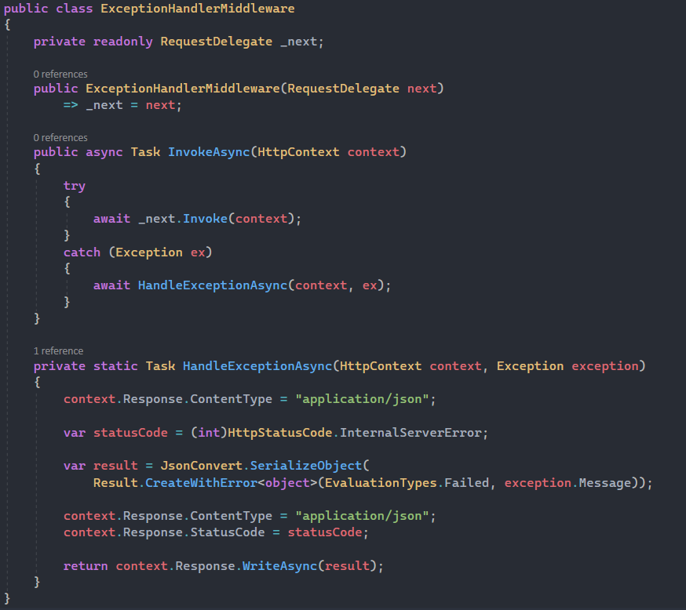
Фиг. 3.11 Middleware за прихващане на грешки

3.5 Реализация на сигурността на уеб услугата
За автентикация и осигуряването на сигурност срещу уеб услугата използва собствено решение, което се базира на JWT(JSON web token) токени. На фиг. 3.12 е показан интерфейсът на AuthenticationService, който е отговорен за обработката на регистрацията и автентикацията на потребителите на уеб услугата.
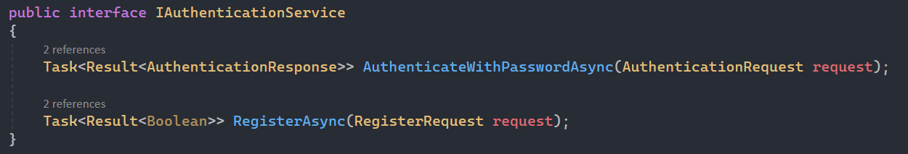
Фиг. 3.12 Интерфейсът на Authentication Service в проекта
При регистрация данните на потребителя се съхраняват в базата данни като неговата парола се хешира. При автентикация, сървисът издава т.нар. JWT токен, който потребителят е задължен да използва при взаимодействието си с останалата част на уеб услугата.
JSON Web Token (JWT) e JSON-базиран отворен стандарт, който дефинира компактен и самостоятелен начин за сигурно предаване на информация между различните страни като JSON обект. Поради сравнително малкия си размер JWT може да бъде изпратен чрез URL адрес, чрез POST параметър или вътре в HTTP хедър, предавайки се бързо. JWT съдържа всички необходими данни за даден обект, носейки я под формата на твърдения (claims). JWT реализира т.нар. serverless authentication, това означава че не се налага запазването на сесия за потребителя с цел потвърждаването на неговата идентичност, JWT съдържа необходимата информация той да бъде валидиран от сървъра без да се прави запитване до базата данни, това го прави много бърз.
За да може AuthenticationService да издаде JWT токен, потребителят трябва да бъде регистриран в уеб услугата. JWT токенът се генерира, използвайки ключ, който се знае само от уеб услугата, така тя лесно може да го валидира.
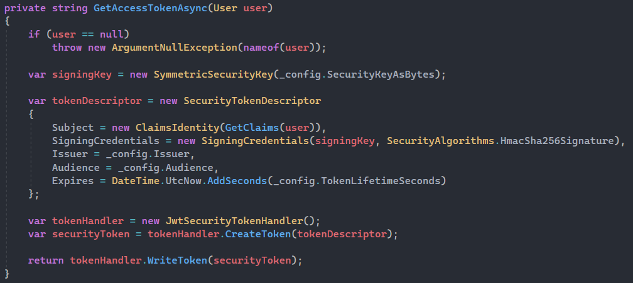
Фиг. 3.12 Генериране на JWT токен в проекта
JWT токенът се подава от потребителя чрез Authorization HTTP Header при всяка направена заявка към уеб услугата във формата “Bearer {JWT Token}”, при което той бива валидиран. Това се осъществява чрез собствена конфигурация в ASP.Net мидълуеъра и поставяйки Authorize атрибут на местата където това е необходимо в DietAssistant.WebAPI проекта. По този начин, ако токенът е невалиден по една или друга причина, уеб услугата връща като резултата 401 статус код и инициализираната операция няма да се изпълни.
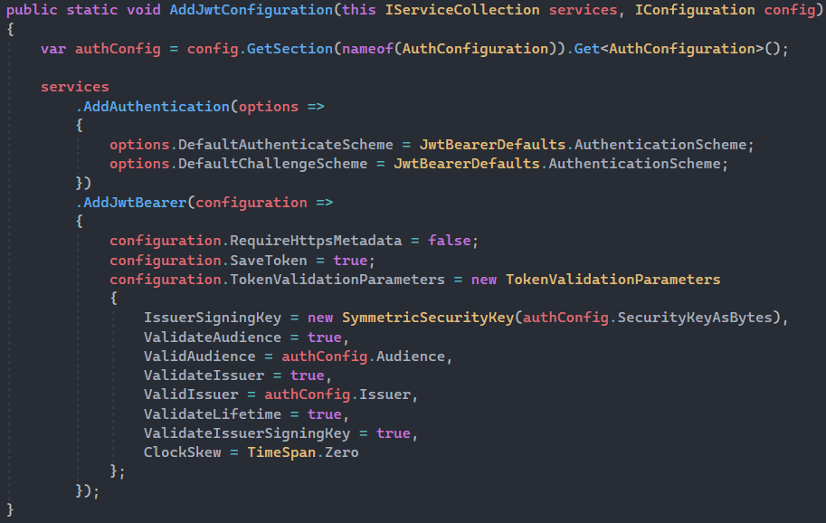
Фиг. 3.13 Конфигурация на валидацията на JWT токен в проекта.

3.7 Валидация на подадените данни
За валидация на данните идващи към уеб услугата се използват собствени методи опериращи над входните данни. Приемайки обект от типа на дадената операция, методът валидира спрямо бизнес логиката специфични аспекти от данните, например ако подаваме serving size той не трябва да е отрицателно число, тъй като това ще наруши смисълът на останалите данни. Също така се използва и горе описания Result pattern, който ни позволява предоставим списък от грешки на клиента, получавайки повече информация за това какво не е наред в заявката. При възникнали грешки като отговор уеб услугата връща 400(Bad Request) статус код.
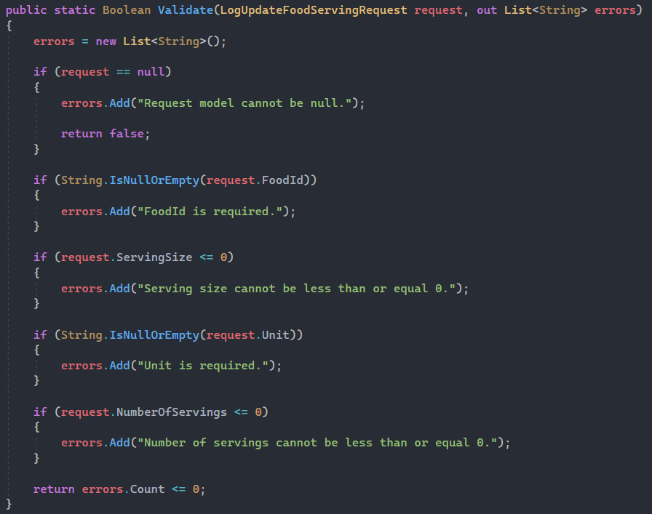
Фиг. 3.14 Примерен валидационен метод в проекта.
3.8 Тестване на бизнес логиката
За тестване на бизнес логиката се използва т.нар. компонентно тестване или от англ. unit testing. Те представляват автоматизирани тестове, чиято цел е да валидира дали даден компонент се държи по правилният начин. В проекта се използва компонентно тестване за валидиране на Application слоят, където се намира бизнес логиката.
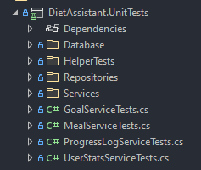
Фиг. 3.15 Тестови проект
За написването на компонентните тестове се използва NUnit. NUnit представлява техническа рамка за разработката на компонентни тестове на всички .NET езици. Toй е алтернативата на JUnit в света на .NET. Разполага с богат набор от валидации на твърдения (assertions) като статични методи на класа Assert.
При разработката на компонентните тестове се използва Assert/Act/Arrange шаблонът. Той предоставя добър начин за структуриране на тестовете, като assert се съсредоточава върху дефиниране на тестовия случай, подготвяйки данните, който ще се използват, act – извършва действието по извикване на дадения метод или обект, който подлежи на тестване, assert – цели да провери дали операцията е завършила успешно, дефинирайки твърдения.
За тестовете също така се използват фалшиви имплементация на базата данни, като данните се съхраняват в паметта за продължителността на тестовете. При стартирането на всеки тест, данните биват рестартирани, по този начин, промените които са нанесени върху един тест не нарушават логиката на друг, всеки тест се стартира в изолация от другите.
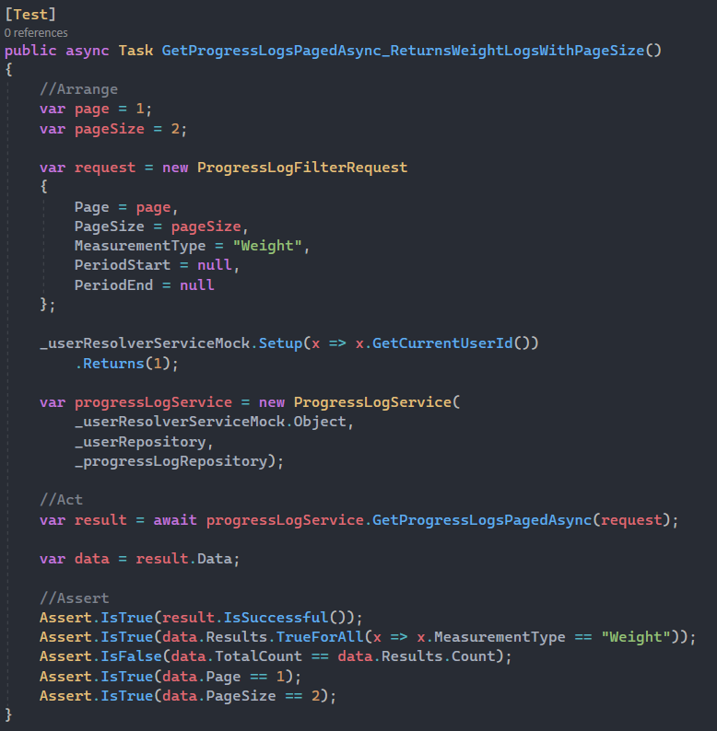
Фиг. 3.16 Примерен компонентен тест в проекта
3.10 Облачна инфраструктура
За хостване на REST приложно-програмния интерфейс, проекта използва Azure, и по-точно Аzure App Service.
Azure App Service е HTTP базирана PaaS(Platform-as-a-Service) услуга, която предоставя възможността за хостване уеб приложения, REST API-та и бакенд услуги за мобилни приложения. Поддържа голяма разновидност от програмни езици като C#, Java, Ruby, PHP, Python и други. Приложенията хостнати в App Service се изпълняват и скалират с лекота както в Windows, така и Linux базирани среди. Той предоставя подобрена сигурност, балансиране на натоварването(load balancing), автоматично скалиране и автоматично управление на ресурсите. Azure App Service e много удобен начин за разработването на уеб услуги, които лесно се скалират, като заплащането се оформя според ресурсите, които са използвани за месец, това е така нареченият pay-as-you-go план.
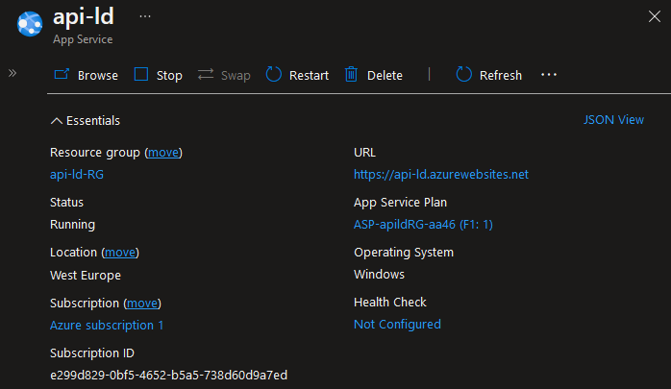
Фиг. 3.17 Уеб услугата като App Service ресурс в Azure

За менажиране на конфигурациите на уеб услугата в облака, се използва Azure App Configuration инстанция. Тя позволява децентрализирано място за управление на конфигурациите. Когато системата се разрасне в бъдеще, това ще бъде добро решение, тъй като конфигурациите няма да са разпръснати в отделни проекти и ще могат да се управляват в едно единствено място.
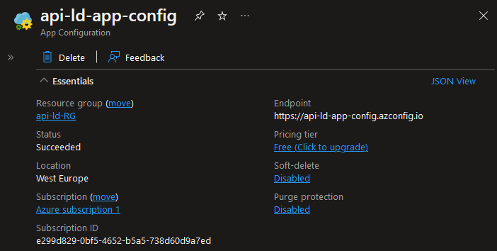
Фиг. 3.18 App Configuration ресурс използван от уеб услугата
Тъй като уеб услугата изисква достъп до база данни е необходимо такава да бъде хостната и в облака. Поради тази причина се използва Azure SQL Database инстанция. Тя представлява PaaS услуга, която позволява управлението на различни функции свързани с базата данни като ъпгрейдване, изготвяне на резервни копия(backups) и други.
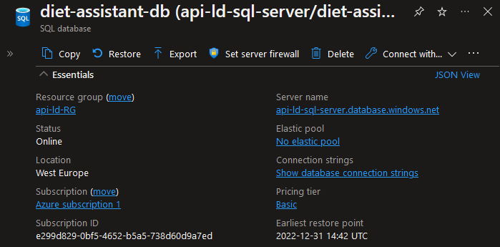
Фиг. 3.18 SQL Database инстанция използвана от уеб услугата

ГЛАВА IV:
Преглед на потребителските функционалности
4.1 Крайни точки(endpoints) за автентикация срещу уеб услугата
Услугата предоставя две крайни точки за автентикация и това са:
- POST auth/register
- POST auth/login
За извикването на първата крайна точка се изисква подаването на име, имейл и парола, която трябва да бъде потвърдена. Връщането на грешка може да бъде резултат от несъвпадащи пароли, невалиден имейл или имейлът е вече регистриран. Крайният резултат е от тип true/false, индикира дали операцията е преминала успешно или не.
За извикването на api/auth/login, са нужни само имейлът и паролата на потребителя като крайният резултат е jwt токен за достъп до уеб услугата.
Фиг. 4.1 Примерен отговор от „POST auth/login“
4.2 Крайни точки(endpoints) за търсене на хранителни продукти
Отправянето на “GET /foods/search?queryParams=...” дава възможността за търсене на храни и хранителни продукти. Позволява търсенето на два типа храни: цели храни и хранителни продукти, като позволява и търсенето по ключова дума.
Фиг. 4.2 Примерна заявка за храни с query параметри
Фиг. 4.3 Примерен отговор от „GET api/foods/search“
Крайната точка “GET api/foods/{id}?queryPrams=…” позволява да видим подробна информация за дадена храна, включваща информация за наличните хранителни вещества изчислени на базата на подадените параметри за дадена порция и възможните единици, които може да бъде измерена дадената храна.
Фиг. 4.4 Примерен отговор от „GET api/foods/{id}“
4.2 Крайни точки(endpoints) за управление на хранителни планове
Уеб услугата предоставя крайни точки за създаване и обновяване на хранителни планове. Хранителните планове се групират по дни, като потребителят може да състави начина си за хранене за цялата седмица. Крайните точки са групирани в три групи:
- Diet plan – крайни точки за управление на планът в рамките на седмица
- GET api/diet-plans/{id} – показва диетичния план за цяла седмица
Фиг. 4.5 Примерен отговор от „GET api/diet-plans/{id}“
- GET api/diet-plans/{id}/macros – показва и структурира хранителните вещества на плана
Фиг. 4.6 Примерен отговор от „GET api/diet-plans/{id}/macros“
- POST api/diet-plans – създава план с дадено име
- DELETE api/diet-plan – изтрива план
- Meal plan – крайни точки за управление на план в рамките на ден
- POST api/diet-plans/{id}/meal-plans – добавя хранителен план в даден ден
Фиг.4.7 Примерен отговор от „POST api/diet-plans/{id}/meal-plans“
- PUT api/diet-plans/{id}/meal-plans/{id} – обновява хранителен план
Фиг.4.8 Примерен отговор от „PUT api/diet-plans/{id}/meal-plans/{id}“
- DELETE api/diet-plans/{id}/meal-plans/{id}- изтрива хранителен план

- Food plan – крайни точки за управление на индивидуално хранене
- POST api/diet-plans/{id}/meal-plans/{id}/food-plans – добавя хранене за специфичен хранителен план в даден ден
- PUT api/diet-plans/{id}/meal-plans/{id}/food-plans – обновява хранене за специфичен хранителен план в даден ден
- DELETE api/diet-plans/{id}/meal-plans/{id}/food-plans – премахва хранене за специфичен хранителен план в даден ден
4.3 Крайни точки(endpoints) за управление на хранителния дневник
Уеб услугата предоставя крайни точки за регистриране и обновяване на хранителния дневник, какво е консумирал човек в даден ден. Хранителният дневник е добър начин за следене на целите поставени от човек, като предоставя удобен начин за направата на сравнение с това, което е консумирал. Крайните точки включват:
- GET api/diary/meals – позволява инспектиране на храните консумирани в даден ден
Фиг.4.9 Примерен отговор от „GET api/diary/meals“
- GET api/diary/calories – позволява инспектиране на калориите приети в даден ден със сравнение с калориите, които за възложени като цел
Фиг.4.10 Примерен отговор от „GET api/diary/calories“
- GET api/diary/macros - позволява инспектиране на хранителните вещества приети в даден ден със сравнение с тези, които за възложени като цел
Фиг.4.10 Примерен отговор от „GET api/diary/macros“
- GET api/diary/meals/{id} – позволява инспектиране на определено хранене по идентификатор
- POST api/diary/meals – позволява добавянето на ново хранене за даден ден
- PATCH api/diary/meals/{id} – позволява обновяването на дадено хранене от даден ден по идентификатор
- DELETE api/diary/meals/{id} – позволява изтриването на избрано хранене по идентификатор
- POST api/diary/meals/{id}/food-servings – позволява добавянето на порция храна към дадено хранене
- PATCH api/diary/meals/{id}/food-servings/{id} – позволява обновяването на порция към дадено хранене
- DELETE api/diary/meals/{id}/food-servings/{id} - позволява изтриването на порция към дадено хранене
4.4 Крайни точки(endpoints) за управление на хранителни цели
Уеб услугата предоставя крайни точки за дефиниране и следене на хранителни цели, това включва дефинирането на прима на калории и хранителни вещества за определен ден, според активността на човека и бързината, с която има желание да види резултати, следене на телесни параметри като тегло, широчина на ханш и др. Крайните точки могат да се разделят на три части:
- UserStats – управление на телесните параметри на потребителя
- GET api/users/current/stats
Фиг.4.11 Примерен отговор от „GET api/users/current/stats“
- POST api/users/current/stats – използва се за инициализация на параметрите на потребителя, което автоматично поставя основна цел по подразбиране в зависимост от теглото му
- PATCH api/users/current/stats/weight-unit
- PATCH api/users/current/stats/height-unit
- PATCH api/users/current/stats/weight
- PATCH api/users/current/stats/height
- PATCH api/users/current/stats/gender
- PATCH api/users/current/stats/date-of-birth
Тук PATCH заявките ни позволяват да контролираме всяко едно свойство свързано с параметрите на потребителя, като това директно оказва влияние върху количеството енергия, която е необходимо той да консумира, също така промяната на единиците за тегло и височина отразяват промяна и при следенето на прогреса.
- ProgressLogs – управление на дневник на прогреса
- GET api/users/current/progress-logs – предоставя начин за инспектиране на записания прогрес чрез филтри за различните измервания и страниране на информацията.
Фиг.4.12 Примерен отговор от „GET api/users/current/progress-logs“
- POST api/users/current/progress-logs – добавя нов запис с информация за прогреса на потребителя по определен параметър
Фиг.4.13 Примерен отговор от „POST api/users/current/progress-logs“
- DELETE api/users/current/progress-logs/{id}
- Goal – управление на цели
- GET api/users/current/goal
Фиг.4.14 Примерен отговор от „GET api/users/current/goal“
- PATCH api/users/current/goal/current-weight
- PATCH api/users/current/goal/goal-weight
- PATCH api/users/current/goal/weekly-goal
- PATCH api/users/current/goal/activity-level
- PATCH api/users/current/goal/nutrition-goal
Тук отново PATCH заявките се използват за промяна на всяко от свойствата на целта на потребителя, чиято промяна налага и преизчисление консумираните калории.

https://www.tutorialspoint.com/asp.net_core/asp.net_core_overview.htm
https://www.codeguru.com/csharp/understanding-onion-architecture/

